|  |  |
| --- | --- |
|  |  |

КОНКУРСНОЕ ЗАДАНИЕ КОМПЕТЕНЦИИ

«ТЕХНОЛОГИИ МОДЫ»

Регионального этапа Чемпионата по профессиональному мастерству «Профессионалы» в 2024 г.

2024 г.

Конкурсное задание разработано экспертным сообществом и утверждено Менеджером компетенции, в котором установлены нижеследующие правила и необходимые требования владения профессиональными навыками для участия в соревнованиях по профессиональному мастерству.

**Конкурсное задание включает в себя следующие разделы:**

1. ОСНОВНЫЕ ТРЕБОВАНИЯ КОМПЕТЕНЦИИ 3

1.1. Общие сведения о требованиях компетенции 3

1.2. Перечень профессиональных задач специалиста по компетенции «Технологии моды» 3

1.3. Требования к схеме оценки 9

1.4. Спецификация оценки компетенции 10

1.5. Конкурсное задание 11

1.5.1. Разработка/выбор конкурсного задания 11

1.5.2. Структура модулей конкурсного задания (инвариант) 12

2. СПЕЦИАЛЬНЫЕ ПРАВИЛА КОМПЕТЕНЦИИ 17

2.1. Личный инструмент конкурсанта 19

2.2.Материалы, оборудование и инструменты, запрещенные на площадке 19

3. ПРИЛОЖЕНИЯ 19

**ИСПОЛЬЗУЕМЫЕ СОКРАЩЕНИЯ**

*ТУ – технические условия*

*БК – базовая конструкция*

*МК – модельная конструкция*

*САПР – системы автоматизированного проектирования*

*ВТО – влажно-тепловая обработка*

*2D – двухмерное изображение*

*3D – трехмерное изображение*

*ТБ – техника безопасности*

*IT – информационные технологии*

*ПО – программное обеспечение*

1. ОСНОВНЫЕ ТРЕБОВАНИЯ КОМПЕТЕНЦИИ

1.1. ОБЩИЕ СВЕДЕНИЯ О ТРЕБОВАНИЯХ КОМПЕТЕНЦИИ

Требования компетенции (ТК) «Технологии моды» определяют знания, умения, навыки и трудовые функции, которые лежат в основе наиболее актуальных требований работодателей отрасли.

Целью соревнований по компетенции является демонстрация лучших практик и высокого уровня выполнения работы по соответствующей рабочей специальности или профессии.

Требования компетенции являются руководством для подготовки конкурентоспособных, высококвалифицированных специалистов/рабочих и участия их в конкурсах профессионального мастерства.

В соревнованиях по компетенции проверка знаний, умений, навыков и трудовых функций осуществляется посредством оценки выполнения практической работы.

Требования компетенции разделены на четкие разделы с номерами и заголовками, каждому разделу назначен процент относительной важности, сумма которых составляет 100.

1.2. ПЕРЕЧЕНЬ ПРОФЕССИОНАЛЬНЫХ ЗАДАЧ СПЕЦИАЛИСТА ПО КОМПЕТЕНЦИИ «Технологии моды»

*Перечень видов профессиональной деятельности, умений и знаний, и профессиональных трудовых функций специалиста (из ФГОС/ПС/ЕТКС.) и базируется на требованиях современного рынка труда к данному специалисту*

*Таблица №1*

**Перечень профессиональных задач специалиста**

|  |  |  |
| --- | --- | --- |
| **№ п/п** | **Виды деятельности/трудовые функции** | **Важность в %** |
| **1** | **Организация работы и управление ею** | **7** |
| - Специалист должен знать и понимать:   * требования охраны труда, пожарной безопасности; * Государственные стандарты Российской Федерации и технические условия, регламентирующие процесс изготовления швейных изделий; * психологию общения и профессиональную этику; * принципы эффективного общения с заказчиками в плане понимания требований, включая проектные задания; * принципы эффективного общения, включая навыки презентации и продаж; * устройство, правила эксплуатации применяемого оборудования, инструментов и приспособлений; * назначение, устройство, принципы и режимы работы швейного   оборудования и оборудования для влажно-тепловой обработки,  применяемого при пошиве швейных изделий различного ассортимента;   * правила заправки, чистки, смазки швейного оборудования, виды основных неполадок и способы их устранения; * виды инструментов, применяемых для раскроя изделий различного ассортимента из текстильных материалов, кожи и меха. |  |
| - Специалист должен уметь:   * соблюдать требования охраны труда, электробезопасности, гигиены труда, пожарной безопасности; * взаимодействовать с коллективом в процессе трудовой деятельности; * эффективно общаться с заказчиками, демонстрировать полное понимание технической и отраслевой терминологии; * взаимодействовать с клиентами, чтобы точно понимать их конкретные запросы и требования к созданию моделей одежды; * предоставлять профессиональные консультации и рекомендации клиентам, чтобы они могли принимать обоснованные решения о покупке или требованиях к изделию; * рационально организовывать рабочее место, осуществлять текущий уход за рабочим местом; * использовать швейное оборудование и оборудование для влажно-тепловой обработки при изготовлении швейных изделий различного ассортимента; * осуществлять текущий уход за швейным оборудованием и   оборудованием для влажно-тепловой обработки;   * пользоваться инструментами и приспособлениями при пошиве   швейных изделий различного ассортимента;   * использовать профессиональные инструменты для снятия размерных признаков; * пользоваться инструментами для раскроя изделий различного ассортимента из текстильных материалов. |  |
| **2** | **Конфекционирование материалов** | **8** |
| - Специалист должен знать и понимать:   * виды и ассортимент текстильных материалов, меха и кожи, их основные свойства; * классификацию, свойства, маркировку и область применения материалов, принципы их выбора для применения в производстве; * особенности строения, назначения и свойства различных материалов; * виды обработки различных материалов; * требования к качеству обработки деталей; * виды износа деталей и узлов; * классификацию, свойства и область применения сырьевых материалов; * виды галантерейных изделий/фурнитуры, такие как: нитки, застежки-молнии, канты, пуговицы, их применение и способы фиксации на изделии; * особенности конфекционирования материалов для швейных, трикотажных, меховых, кожаных изделий различного ассортимента (подбор материалов для пакета одежды). |  |
| - Специалист должен уметь:   * выбирать материалы и фурнитуру к изделиям с учетом модных тенденций сезона, индивидуальных особенностей фигуры заказчика; * распознавать и классифицировать текстильные материалы по внешнему виду, происхождению, свойствам; * подбирать материалы по их назначению и условиям эксплуатации для выполнения работ; * подбирать материалы в пакет швейного изделия с учетом свойств основного и других материалов, комплектующих изделие, с целью выпуска продукции, отвечающей требованиям потребителя и производителя. |  |
| **3** | **Графическое изображение деталей и изделий** | **10** |
|  | - Специалист должен знать и понимать:   * требования стандартов Единой системы конструкторской документации (ЕСКД) и Единой системы технологической документации (ЕСТД) к оформлению и составлению чертежей и схем; * общие сведенья о сборочных чертежах, назначение условностей и упрощений, применяемых в чертежах, правила оформления и чтения рабочих чертежей; * законы, методы и приемы проекционного черчения; * правила выполнения чертежей, технических рисунков, эскизов и схем; * виды линий, используемые в техническом рисунке; * применение IT и специального ПО для создания изображений и дизайна. |  |
|  | - Специалист должен уметь:   * читать конструкторскую и технологическую документацию; * читать и выполнять эскиз, рабочие и сборочные чертежи, технологические схемы; * выполнять эскизы, технические рисунки и чертежи деталей, их элементов, узлов в ручной и машинной графике; * выполнять технологические схемы в ручной и машинной графике; * оформлять проектно-конструкторскую, технологическую и другую техническую документацию в соответствии с действующей нормативной базой; * использовать специализированное ПО для создания двух- и трехмерных изображений 2D- и 3D-CAD. |  |
| **4** | **Художественное проектирование швейных изделий** | **16** |
| - Специалист должен знать и понимать:   * историю костюма разных стилей и направлений в дизайне; * стили, тенденции и направления моды в одежде текущего сезона; * основные законы, правила и средства композиции; * классификацию и ассортимент швейных, трикотажных, меховых, кожаных изделий; * формообразующие свойства тканей; * правила разработки эскиза модели, техники зарисовки стилизованных фигур и моделей изделий; * основы рисунка и живописи, законы колористики; * методики конструирования швейных изделий различного ассортимента из текстильных материалов, меха и кожи; * технологию изготовления швейных изделий различного ассортимента из текстильных материалов, меха и кожи; * графические программы для разработки эскизов моделей одежды; * основы макетирования швейных изделий на манекене или заказчике. |  |
| - Специалист должен уметь:   * осуществлять поиск различных источников информации о направлениях моды (журналов, каталогов, интернет-ресурсов); * разрабатывать эскизы моделей с учетом модных тенденций, сезона, возрастных и полнотных групп; * создавать технические рисунки и эскизы изделий, модельных рядов, коллекций, с применением различных источников с учетом свойств материалов и особенностей целевого рынка; * подбирать силуэтные формы моделей одежды различного ассортимента с учетом модных тенденций сезона, особенностей фигуры заказчика; * применять основные правила оформления цветовых решений при зарисовке эскизов моделей одежды различного ассортимента; * определять цветовые решения основных и отделочных материалов, фурнитуры с учетом модных тенденций сезона, особенностей фигуры заказчика; * пользоваться современными графическими редакторами и программами для разработки эскизов моделей одежды; * создавать мудборды, трендборды, дизайнерские концепции и доносить идеи до клиента, в том числе с применением компьютерной графики; * создавать прототипы и образы изделий методом макетирования; * осуществлять авторский надзор за реализацией художественного решения модели на всех этапах производства изделий. |  |
| **5** | **Конструирование, моделирование и изготовление лекал швейных изделий** | **23** |
| - Специалист должен знать и понимать:   * основы антропометрии и размерные признаки тела человека; * конструкцию и составные части швейных изделий различного ассортимента; * системы и методы конструирования швейных изделий различного ассортимента; * особенности конструирования швейных изделий различного ассортимента с учетом назначения; * особенности разработки конструкций швейных изделий различного ассортимента с учетом телосложения; * порядок построения чертежей деталей швейных изделий различного ассортимента; * принципы конструктивного моделирования швейных изделий различного ассортимента; * виды лекал, требования к качеству лекал; * методы технического размножения лекал; * системы автоматизированного проектирования швейных изделий различного ассортимента; * методы корректировки базовых лекал для получения модельных лекал швейных изделий различного ассортимента. |  |
| - Специалист должен уметь:   * выполнять расчет и построение чертежа базовой конструкции изделия; * копировать детали чертежа с использованием чертежных инструментов; * выполнять чертежи лекал базовых и модельных конструкций швейных изделий различного ассортимента; * составлять технические описания к комплекту лекал базовых конструкций; * выполнять преобразования базовых лекал в модельные лекала швейных, трикотажных, меховых, кожаных изделий различного ассортимента; * использовать систему автоматизированного проектирования в процессе изготовления лекал базовых и модельных конструкций швейных изделий различного ассортимента. |  |
| **6** | **Технология раскроя и изготовление швейных изделий** | **36** |
| - Специалист должен знать и понимать:   * технологии раскроя изделий различного ассортимента из текстильных материалов; * способы рационального использования текстильных материалов при раскрое изделий различного ассортимента; * требования к раскрою швейных, трикотажных, меховых, кожаных изделий с учетом рисунка и фактуры поверхности материалов; * технологии изготовления швейных изделий различного ассортимента; * способы и приемы выполнения ручных, машинных работ, операций влажно-тепловой обработки при изготовлении швейных изделий различного ассортимента; * способы осуществления внутрипроцессного контроля качества изготовления швейных изделий различного ассортимента; * основные виды отделок швейных изделий различного ассортимента по заказам; * основные виды дефектов, возникающих при изготовлении (подготовке к примерке) швейных изделий различного ассортимента. |  |
| - Специалист должен уметь:   * выполнять раскладку лекал на материале; * контролировать качество раскладки лекал и выкроенных деталей швейных изделий различного ассортимента; * выкраивать детали швейных изделий различного ассортимента; * осуществлять подготовку к примеркам и отшив швейных изделий различного ассортимента; * применять операционно-технологические карты при изготовлении швейных изделий различного ассортимента; * выполнять технологические операции по изготовлению швейных изделий различного ассортимента на оборудовании и вручную в соответствии с государственными стандартами, техническими условиями и установленной в организации технологией обработки; * подбирать способы и режимы обработки текстильных материалов для изготовления различных деталей и швейных изделий; * определять дефекты обработки и окончательной отделки швейных изделий различного ассортимента. |  |

1.3. ТРЕБОВАНИЯ К СХЕМЕ ОЦЕНКИ

Сумма баллов, присуждаемых по каждому аспекту, попадает в диапазон баллов, определенных для каждого раздела компетенции, обозначенных в требованиях и указанных в таблице №2.

*Таблица №2*

**Матрица пересчета требований компетенции в критерии оценки**

|  |  |  |  |  |  |  |
| --- | --- | --- | --- | --- | --- | --- |
| **Критерий/Модуль** | | | | | | **Итого баллов за раздел требований компетенции** |
| **Разделы ТРЕБОВАНИЙ КОМПЕТЕНЦИИ** |  | **A** | **Б** | **В** | **Г** |  |
| **1** | 0,5 | 1 | 2 | 1 | **4,5** |
| **2** | 1 | 1 | 2 | 0 | **4** |
| **3** | 6 | 3 | 0 | 0 | **9** |
| **4** | 0 | 1 | 0 | 1 | **2** |
| **5** | 0,5 | 9,5 | 5,5 | 6 | **21,5** |
| **6** | 5 | 3,5 | 20,5 | 3 | **32** |
| **Итого баллов за критерий/модуль** | | **13** | **19** | **30** | **11** | **73** |

1.4. СПЕЦИФИКАЦИЯ ОЦЕНКИ КОМПЕТЕНЦИИ

Оценка Конкурсного задания основывается на критериях, указанных в таблице №3:

*Таблица №3*

**Оценка конкурсного задания**

|  |  |  |
| --- | --- | --- |
| **Критерий** | | **Методика проверки навыков в критерии** |
| **А** | Технический рисунок | Оценивается умение конкурсантов выполнять технический рисунок предметов одежды и графические пояснения в виде технологических схем обработки узлов и «луп». |
| **Б** | Конструирование, моделирование и изготовление комплекта лекал | Оценивается умение конкурсантов выполнять конструктивное моделирование швейного изделия на основе базовой конструкции в соответствии с заданной моделью и изготавливать комплект лекал для раскроя с учетом свойств материала. |
| **В** | Раскрой и пошив швейных изделий | Оценивается умение конкурсантов выполнять раскладку лекал швейного изделия на основном материале, подбирать способы и режимы обработки текстильных материалов для изготовления различных деталей и швейных изделий, качественно изготавливать и презентовать выполненное швейное изделие. |
| **Г** | Создание модели методом макетирования | Оценивается умение конкурсантов выполнять макет швейного изделия на манекене методом макетирования в соответствии с фотографией. |

1.5. КОНКУРСНОЕ ЗАДАНИЕ

Общая продолжительность Конкурсного задания: 13,5 ч.

Количество конкурсных дней: 3 дней

КЗ включает оценку по каждому из разделов требований компетенции.

Оценка знаний участника должна проводиться через практическое выполнение Конкурсного задания. В дополнение могут учитываться требования работодателей для проверки теоретических знаний/оценки квалификации.

1.5.1. Разработка/выбор конкурсного задания

Конкурсное задание состоит из 4 модулей, включает обязательную к выполнению часть (инвариант) – 4 модуля. Общее количество баллов конкурсного задания составляет 73.

1.5.2. Структура модулей конкурсного задания (инвариант)

**Модуль А. ТЕХНИЧЕСКИЙ РИСУНОК** (инвариант)

*Время на выполнение модуля 1,5 часа*

**Задания:**

Конкурсанту необходимо на формате А4 выполнить технический рисунок плечевого изделия на подкладке (женский жилет). Модель изделия определяется жеребьёвкой в день выполнения конкурсного задания (Приложение 6*).

Рисунок выполняется в чёрно-белой графике. Изображается вид изделия спереди и вид сзади, с использованием фигурины (без её прорисовки) Приложение 5. Вид сзади участник придумывает самостоятельно в логике переда. Технический рисунок сопровождается тремя графическими пояснениями в местах условных разрезов в виде технологических схем обработки. Места условных разрезов выбираются главным экспертом и должны быть максимально сложными.

Технический рисунок должен отвечать следующим требованиям:

* чёрно-белая графика;
* технический рисунок вида спереди, сзади;
* отображать чётко все детали изделия, модельные линии и видимые с лицевой стороны строчки;
* разрезы имеют буквенные обозначения;
* методы обработки должны соответствовать свойствам ткани представленной модели;
* указана нумерация машинных строчек;
* расположение машинных строчек должно соответствовать последовательности технологической обработки;
* указаны все слои материалов, задействованные в разрезе.

По истечении **полутора астрономических часов** участнику необходимо сдать технический рисунок с графическими пояснениями на формате А4. Прорисовка графических пояснений выполняется на отдельных листах формата А4.

**Модуль Б. КОНСТРУИРОВАНИЕ, МОДЕЛИРОВАНИЕ И ИЗГОТОВЛЕНИЕ КОМПЛЕКТА ЛЕКАЛ** (инвариант)

*Время на выполнение модуля 4 часа*

**Задания:**

Участнику необходимо выполнить комплект лекал из основного материала, используя в работе технический рисунок жилета, выполненный в Модуле А. Лекала подкладки не оцениваются. Конкурсант самостоятельно принимает решение о способе проектирования подкладки.

Женский жилет моделируется на базовой конструкции плечевого изделия (Приложение 7). По деталям, полученным в результате конструктивного моделирования, создается комплект лекал для основного материала. Лекала должны быть промаркированы, выполнены с контрольными знаками и припусками на швы. На оценку участник предоставляет полный комплект лекал из основного материала (основные, производные из ткани верха).

Выполненная работа должна отвечать следующим требованиям:

* наличие комплекта лекал (полный пакет из основного материала в соответствии с жеребьевкой);
* наличие и правильность расположения контрольных знаков, маркировочных надписей, нити основы;
* наличие и правильность нанесения припусков, сопряжение лекал в швах соединения, оформление концевых участков лекал, внешний вид.

По истечении ***четырех астрономических часов*** участник должен сдать технический рисунок модели и комплект лекал для выставления оценки.

**Модуль В. РАСКРОЙ И ПОШИВ ШВЕЙНЫХ ИЗДЕЛИЙ** (инвариант)

*Время на выполнение модуля* *6 часов*

**Задания:**

Конкурсант должен изготовить женский жилет на подкладке по лекалам, разработанными в Модуле Б.

Способ сборки жилета и подкладки определяется конкурсантом самостоятельно в соответствии с отраслевыми стандартами.

В процессе выполнения модуля конкурсант должен выполнить:

* раскрой деталей материалов верха, подкладочных и прокладочных материалов;
* подготовку деталей к соединению;
* пошив изделия в соответствии с комплектом лекал, используя прогрессивную технологию сборки.

Изделие должно отвечать следующим требованиям:

* иметь законченный вид;
* соответствовать комплекту лекал, выполненных в Модуле Б;
* демонстрировать высокое качество технологической обработки изделия.

По истечении ***шести астрономических часов*** конкурсант должен сдать готовую или не готовую работу для выставления оценки:

* женский жилет на манекене.

**Модуль Г. СОЗДАНИЕ МОДЕЛИ МЕТОДОМ МАКЕТИРОВАНИЯ** (инвариант)

*Время на выполнение модуля 2 часа*

**Задания:**

Участнику необходимо выполнить макет плечевого изделия на манекене в соответствии с фотографией методом макетирования. Модель платья выбирается в день выполнения конкурсного задания рандомным способом (Приложение 8).

Во время конкурса участник должен:

* выполнить макет платья на манекене методом макетирования в соответствии с фотографией.

По истечении ***двух астрономических часов*** участник должен сдать готовую или не готовую работу для выставления оценки:

* макет платья на манекене.

2. СПЕЦИАЛЬНЫЕ ПРАВИЛА КОМПЕТЕНЦИИ

Во время проведения соревновательных мероприятий конкурсанту на площадке разрешается:

1. Пользоваться оборудованием, расположенным на рабочем месте, определенном в результате жеребьевки, а также оборудованием, расположенным в общей зоне.

2. Пользоваться инструментами, указанными в списке инструментального ящика.

3. Знакомиться с конкурсной документацией, задавать уточняющие вопросы в присутствии всех участников.

4. Обращаться за помощью технического администратора площадки в случае неисправности оборудования или инструментов.

5. Обращаться за помощью к дежурным экспертам при возникновении экстренных ситуаций с возможностью продолжить выполнение задания.

6. Покидать конкурсную площадку с разрешения главного эксперта (эксперта, отвечающего за хронометраж) в случае возникновения экстренных потребностей с возможностью вернуться и продолжить выполнение задания.

7. Покинуть конкурсную площадку с разрешения главного эксперта (эксперта, отвечающего за хронометраж) в случае, если задание выполнено раньше установленного времени.

8. Общаться с сопровождающим экспертом в специально отведенное для общения время перед стартом выполнения модуля без использования записей и зарисовок.

9. Заходить на конкурсную площадку только после приглашения всех участников главным экспертом.

10. Подготовить свое рабочее место к выполнению модуля в течение 3 минут до начала работы.

11. Прибрать свое рабочее место после выполнения модуля в течение 2 минут после истечения отведенного на работу времени.

Во время проведения соревновательных мероприятий конкурсанту на площадке запрещается:

1. Заходить на конкурсную площадку и покидать ее без разрешения главного эксперта или эксперта с особыми полномочиями (отвечающего за хронометраж).

2. Контактировать с другими участниками во время выполнения задания.

3. Контактировать с сопровождающим экспертом во время выполнения задания.

4. Выполнять записи и зарисовки во время, предоставленное для общения с сопровождающим экспертом перед началом выполнения модуля.

5. Выполнять заправку или устранять мелкие неполадки оборудования на своем рабочем месте во включенном состоянии.

6. Устранять неполадки оборудования, расположенного в общей зоне без оповещения технического администратора площадки.

7. Проносить на конкурсную площадку и использовать инструменты, не указанные в инфраструктурном листе в разделе «инструментальный ящик».

8. Проносить на конкурсную площадку и использовать любые виды тканей, ниток, фурнитуры.

9. Проносить на конкурсную площадку и использовать любые виды заготовок, лекал, шаблонов, а также блокнотов, блоков для записей, листов.

10. Проносить на конкурсную площадку мобильные телефоны, наушники и прочие гаджеты.

В течение всего времени проведения соревновательных мероприятий конкурсант обязан:

1. Знать конкурсную документацию

2. Уважать других участников (конкурсантов, экспертов, организаторов), соблюдать кодекс этики.

3. Соблюдать правила охраны труда и противопожарной безопасности

2.1. Личный инструмент конкурсанта

Участники могут привезти инструменты по списку, кроме запрещенного. Использование инструментов, необходимо в соответствии с замыслом участника и обсуждается экспертами до начала конкурса.

Ниже указаны инструменты, которые участнику рекомендуется принести:

* портновский мелок; карандаши;
* пунктирное колесико и калька;
* незаполненные листы А4 из акрила или картона для шаблонов (не более двух листов);
* наперсток; шило;
* ножницы (для бумаги, ткани, электрические ножницы или ротационная резальная машина);
* коврик для резки для резальной машины;
* линейки;
* булавки;
* распарыватель;
* иглы для ручного шитья;
* приспособления для утюжки (ткань для утюжки, канты, устройство для изготовления косой бейки и т.д.);
* грузики;
* часы или таймер;
* комплект чертежных инструментов; маркеры, линеры и т.д.;
* инструменты для изготовления выкроек (калькулятор, транспортир, линейки, лекала и т.д.);
* игла для вывертывания;
* игла для продергивания резинки;
* липкий ролик/щетка для чистки одежды;
* пульверизатор.

2.2.Материалы, оборудование и инструменты, запрещенные на площадке

Участникам запрещается приносить какие-либо виды ткани, фурнитуры, галантерейные изделия или нитки в день ознакомления с рабочим местом либо на сам чемпионат.

Участникам не разрешается приносить детали выкроек, базовые основы, готовые лекала кроя, книги, блокноты, бумагу и другие образцы в день ознакомления с рабочим местом либо на сам чемпионат. В случае обнаружения таких предметов они будут конфискованы с возвратом по окончании ознакомления с рабочим местом либо конкурса.

3. Приложения

Приложение №1 Инструкция по заполнению матрицы конкурсного задания

Приложение №2 Матрица конкурсного задания

Приложение №3 Критерии оценки

Приложение №4 Инструкция по охране труда и технике безопасности по компетенции «Технологии моды»

Приложение № 5 Фигурина

Приложение № 6 Модель женского жилета

Приложение № 7 Базовая конструкция плечевого изделия

Приложение № 8 Модель платья

Приложение 5.

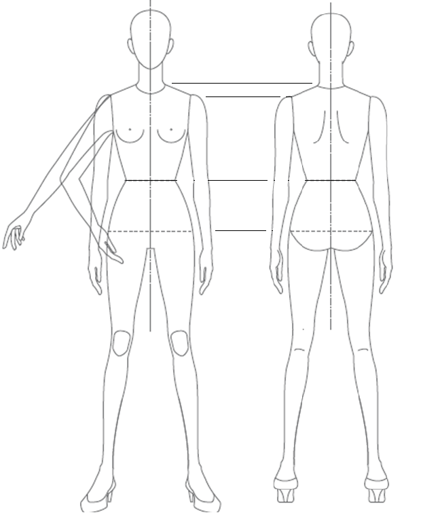

Приложение 6.

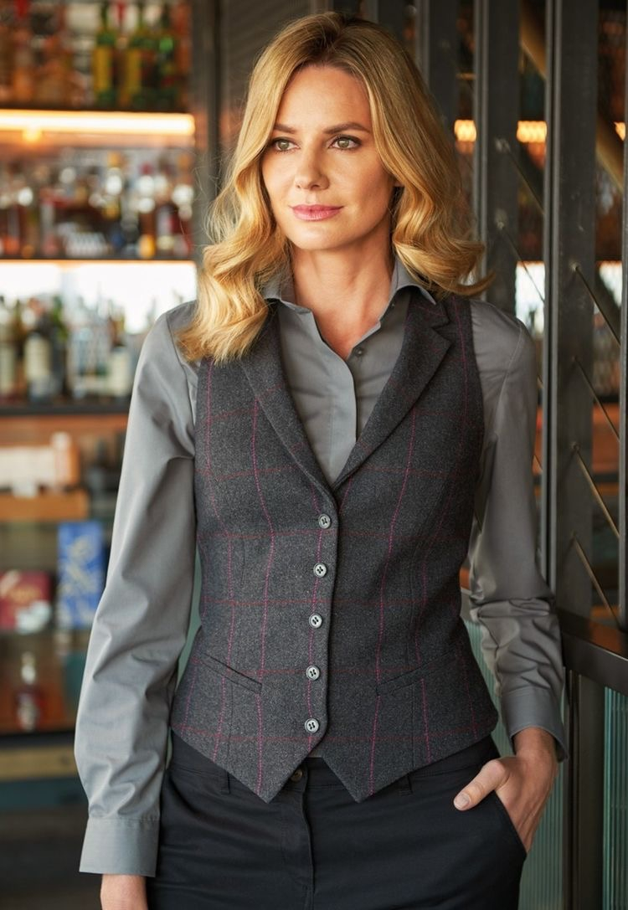

Модель №1.

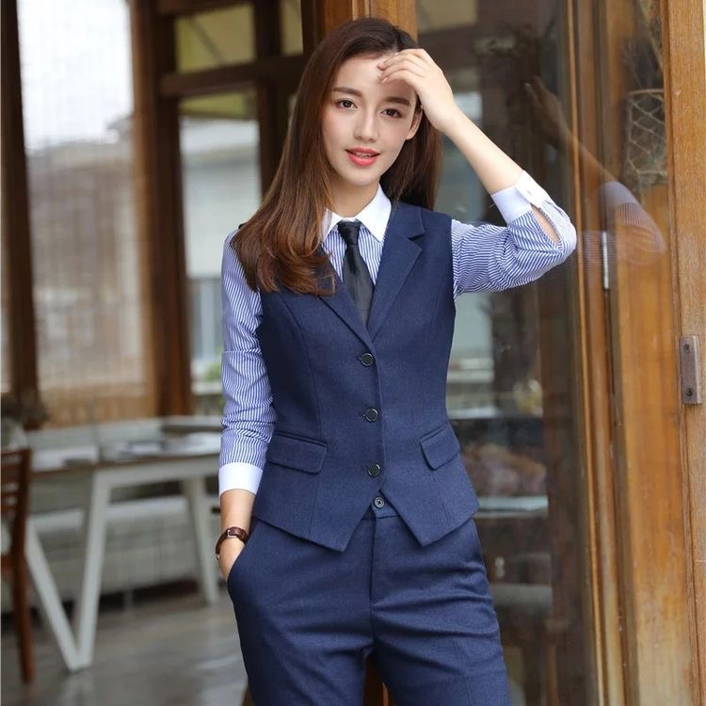

Модель №2.

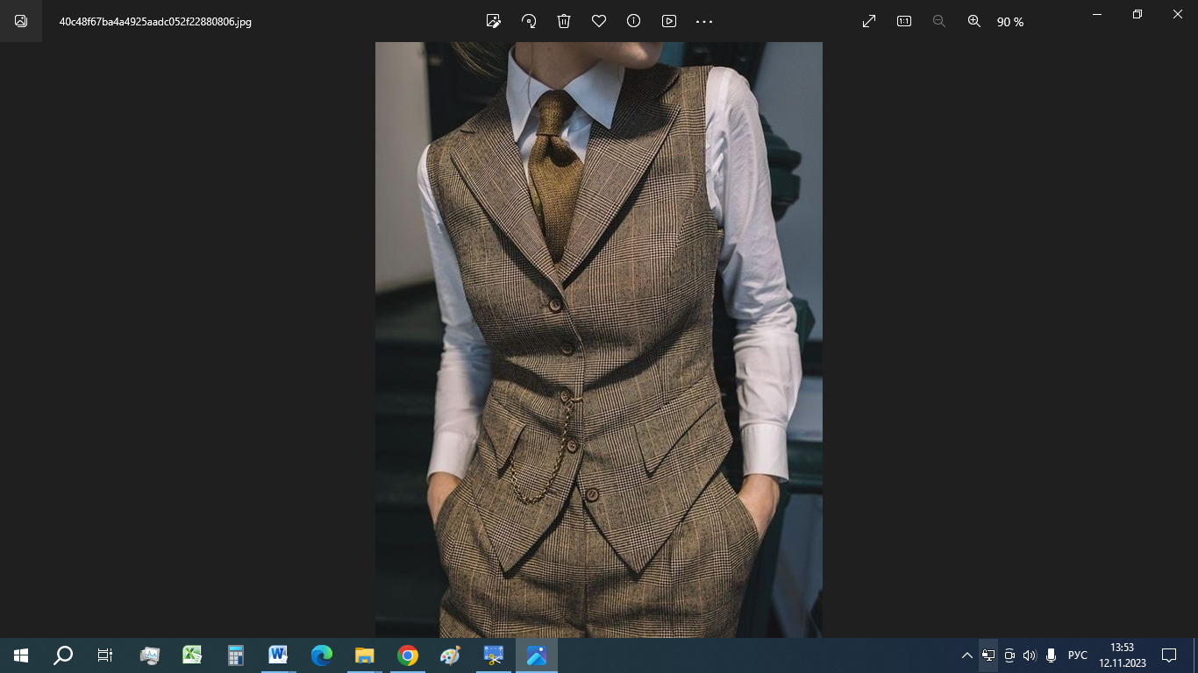

Модель №3.

Приложение 8.



Модель №1.

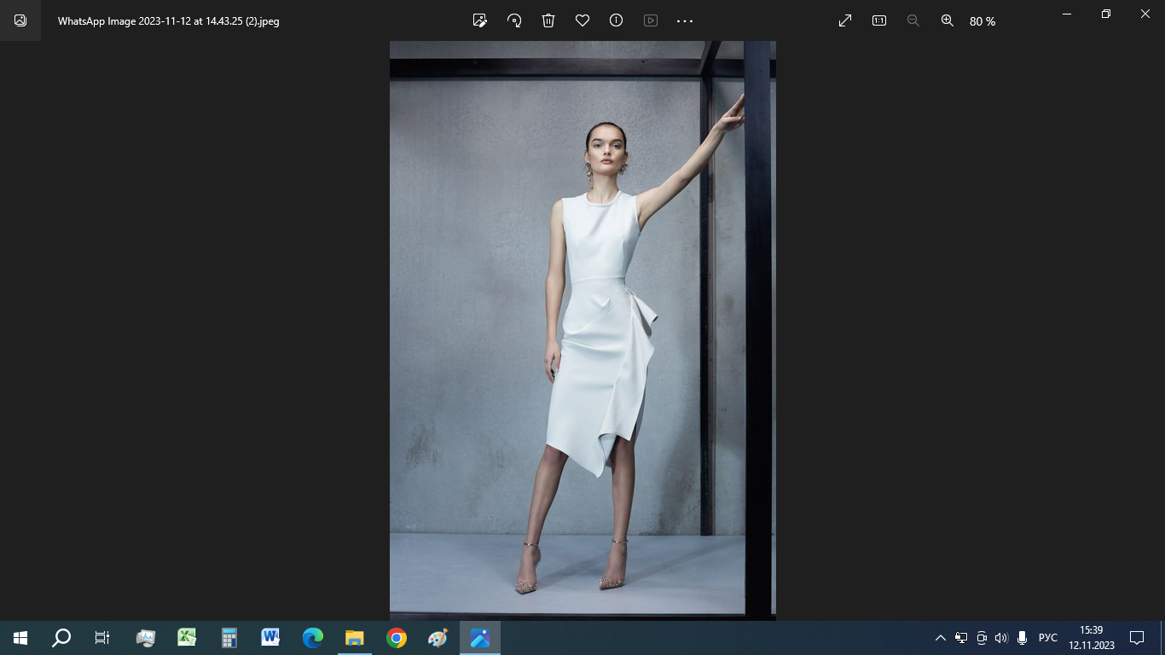

Модель №2.

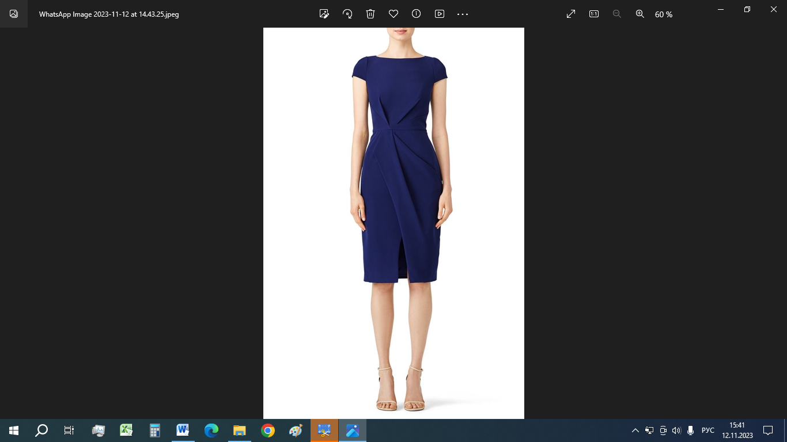

Модель №3.